VALUTAZIONE QUALITATIVA
DEL SISTEMA LINUX TERMINAL SERVER

CASO D'USO : CIRCA 20 POSTAZIONI IN USO CON SEMPLICE SOFTWARE D'UFFICIO.

EQUIVALENTE AD ESERCITAZIONI DI UN LABORATORIO INFORMATICO DEL PRIMO ANNO O UN CORSO Office Automation.

Esercizio 1, tempo da dedicare 1 minuto:
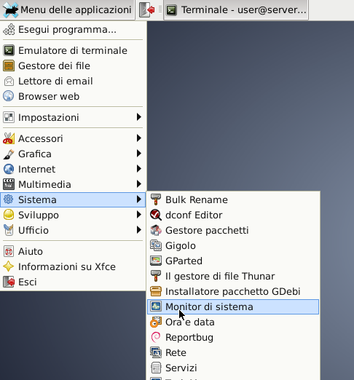

Aprire “Monitor di sistema”

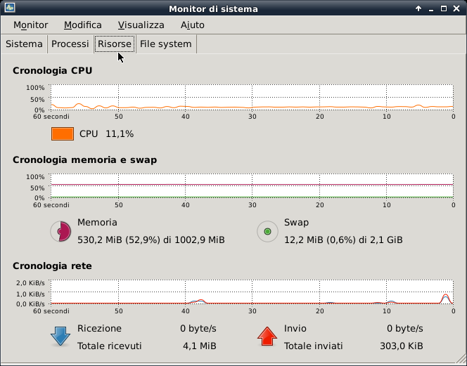

CLICCARE SUL TAG “RISORSE” :

POTETE VEDERE COSI L'IMPIEGO DELLE RISORSE DEL SISTEMA: IL CARICO DELLE CPU (CORE), LA MEMORIA UTILIZZATA E LA RETE.

LASCIATE APERTO “MONITOR DI SISTEMA “ANCHE PER I SUCCESSIVI ESERCIZI

SEGUE ESERCIZI
Esercizio 2, tempo da dedicare 3 minuti :
Solo per usare un po' il sistema!

Aprite il foglio di calcolo “DemoFoglioDiCalcolo.ods” dalla Scrivania .
Modificare i numeri nelle celle con sfondo grigio e osservare come cambiano i numeri nelle altre...
il significato non è importante, vi sarà chiaro in seguito ...
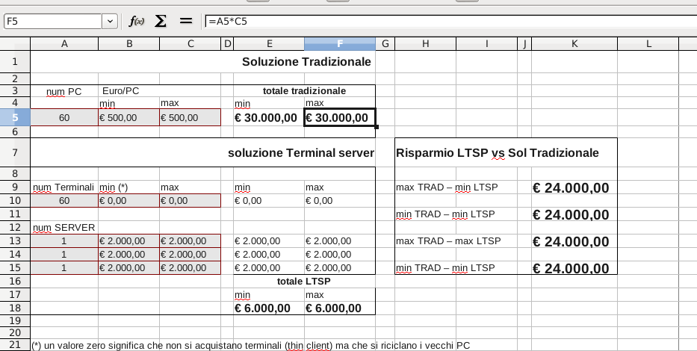

LASCIARE APERTO IL FOGLIO DI CALCOLO E PROSEGUIRE.

SEGUE ESERCIZIO

Esercizio 3 : Siamo tutti progammatori !!!!

tempo da dedicare: 1 minuto
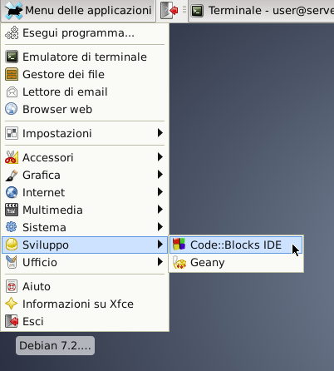

- Aprite il programma
“Code::Blocks IDE “,
un ambiente di sviluppo

2) Dal menù “File / Open“ scegliere la Scrivania e poi il file “helloworld.c”

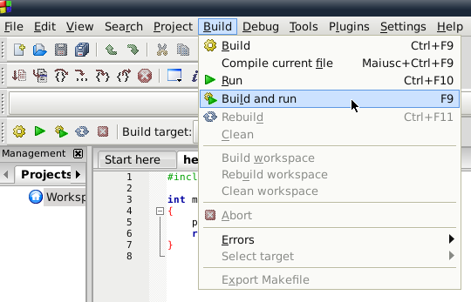

  - Cliccare su “Build and Run” dal menù “Build”

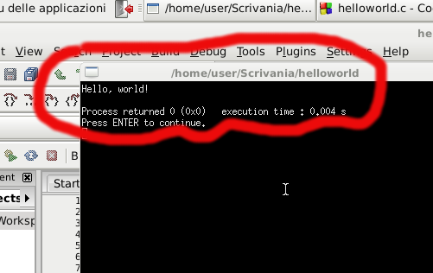

                - Se appare una finestra nera con la scritta Hello World, complimenti !avete appena compilato ed eseguito il più famoso dei programmi!!

Se non appare nulla …
fa niente!
Lo scopo di questa esercitazione era solo quello di apprezzare il sistema che usiamo al laboratorio.

BUON PROSEGUIMENTO DELLA PRESENTAZIONE

